CORPORACION UNIVERSITARIA DEL HUILA CORHUILA

ROSFELLER DAVID CASTILLO GARZON

9024125672

GRUPO 1

05/03/2026

1)
- PERSONA:
Id_persona
Nombre
Apellido
Correo
Teléfono
- INSTRUCTOR:
Teléfono
Correo
Apellido
Id_persona
Salario
Especialidad
Nombre
- ASIGNACION
Grupo
Periodo
Id_asignacion
- MATRICULA
Id_matricula
Nota_final
Fecha_matricula
- ESTUDIANTE
Promedio
Id_persona
Semestre
Código_estudiante
- CURSO
Horas_semanales
Nombre_curso
Id_curso
creditos
- AULA
Ubicación
Numero_aula
Id_aula
capacidad
- HORARIO
Id_horario
Día
Hora_inicio
Hora_final
- PROGRAMA
Id_programa
Nombre_programa
Nivel

2) las entidades débiles en este proyecto son estudiante e instructor ya que heredan (id_persona)
La entidad ASIGNACION depende de instructor y curso
La entidad MATRICULA depende de estudiante y curso
3)

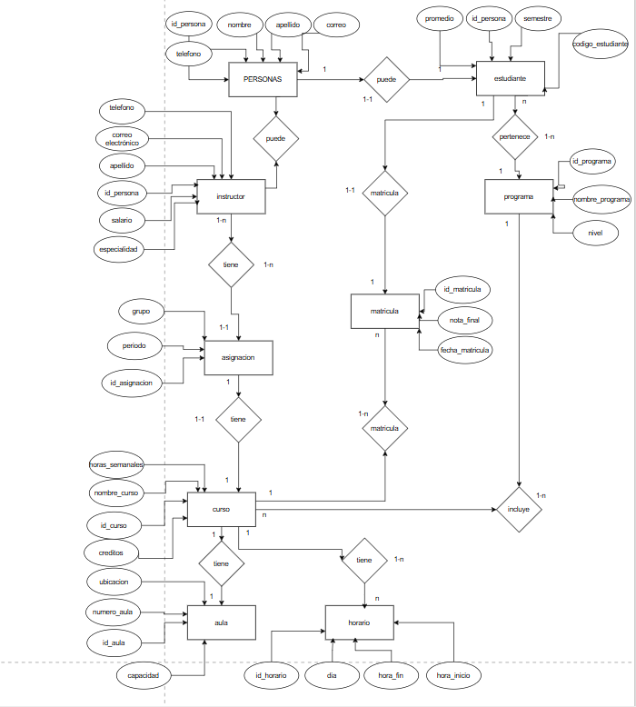

4) en este proyecto hay una generalización donde la entidad PERSONA se especializa en dos subtítulos que son estudiante e instructor
Son de tipo especialización parcial

6)
